В путешествие по лесным тропинкам
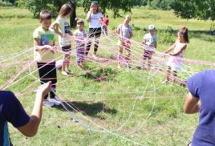
4 августа Самарские ребята вновь отправились в путешествие по лесным тропинкам, организованным специалистами Дома Культуры. На пути им встречались разные герои: Бабушка – загадушка с корзинкой яблок и интересными загадками, Баба Яга с веселыми играми и кот Баюн с колыбельными песнями. Когда ребята добрались до чудесной поляны, то там их ждали интересные игры и конкурсы. Девчонкам было предложено сфотографироваться в венке из полевых цветов в лесной фотозоне, чему они, конечно же, обрадовались. Мальчишки весело гоняли мяч и играли в «выжигало». В завершении, накрыли импровизированный стол и хорошенько подкрепились. Все ребята остались довольны.
